如何知道手机的设备号
每个手机都有唯一的硬件设备号，该号码出厂时已被设定，一般在手机信息中可以看到。
不同手机的查看方式稍有不同，以HTC品牌的安卓手机为例：
1. 点击“设置”
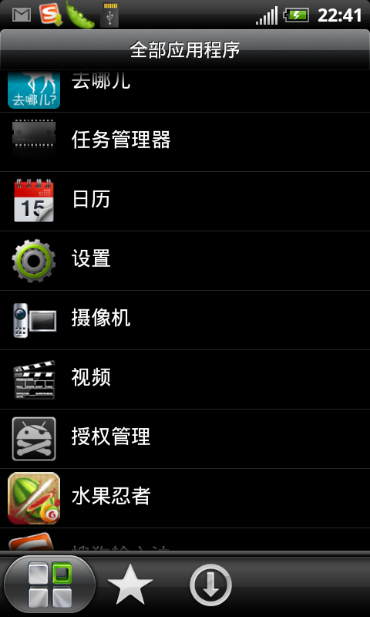

2. 点击“关于手机”
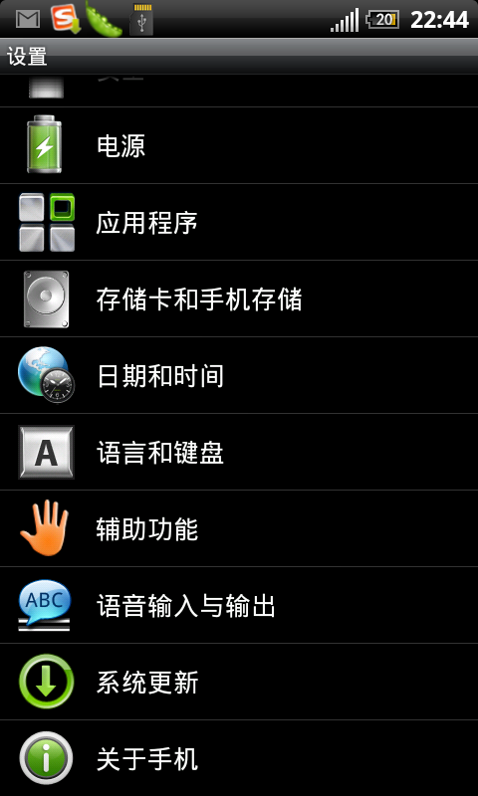

3. 点击“设备信息”
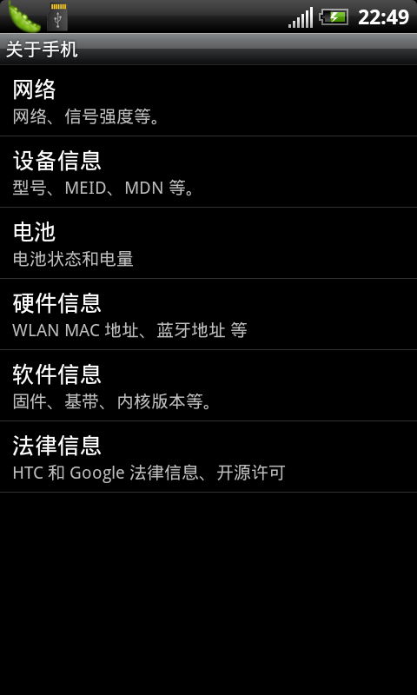

4. 可看到MEID号，即为本手机的设备号。
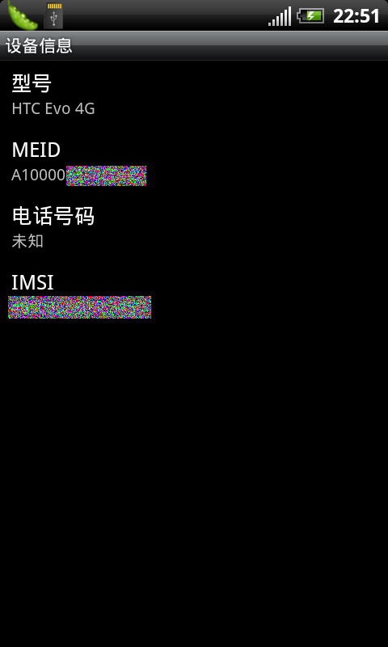
此处即为手机MEID设备号。
--------------------------------------------------------------------------------------------------------------------------------
END

